prendre > pris
comprendre > compris
apprendre > appris
mettre > mis
acquérir > acquis
conduire > conduit
produire > produit
traduire > traduit
construire > construit
instruire > instruit
dire > dit
cuire > cuit
écrire > écrit
suivre > suivi
rire > ri
courir > couru
tenir > tenu
venir > venu
mourir > mort
connaître > connu
coudre > cousu
perdre > perdu
rendre > rendu
croire > cru
décevoir > déçu
pleuvoir > plu
lire > lu
paraître > paru
recevoir > reçu
vivre > vécu
boire > bu
voir > vu
vouloir > voulu
pouvoir > pu
savoir > su
devoir > dû
couvrir > couvert
découvrir > découvert
offrir > offert
ouvrir > ouvert
souffrir > souffert
craindre > craint
joindre > joint
peindre > peint
atteindre > atteint
être > été
avoir > eu
faire > fait
naître > né

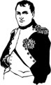 Napoléon Bonaparte est (naître) à Ajaccio en 1769, il est (mourir) sur l'île de Sainte Hélène en 1821.
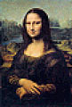 Léonard de Vinci a (peindre) La Joconde.
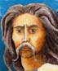 Jules César a (vaincre) Vercingétorix à Alésia.
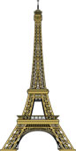 Gustave Eiffel a (construire) la célèbre tour qui porte son nom.
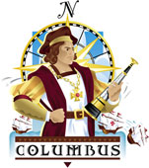 Christophe Colomb a (découvrir) l'Amérique.
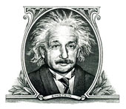 Albert Einstein a (recevoir) le prix Nobel de physique pour ses travaux concernant l'effet photoélectrique.
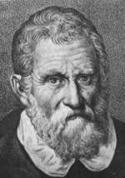 Marco Polo a (devoir) passer plusieurs années au service du Grand Khan avant de pouvoir retourner dans son pays.
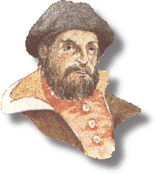 C'est en 1519 que Magellan a (entreprendre) son tour du monde. Il ne le terminera pas, il mourra pour avoir (vouloir) imposer sa foi aux indigènes de l'îlot de Mactan (Philippines).

